Irodalom, művészet, pop, jazz és gasztronómia Zamárdiban
Egyre több program a ZamJam kínálatában!

A nyár kellős közepén, július 27-én másodszor indul el Zamárdiban a ZamJam fesztivál, amelynek kínálata mostanra sok-sok újdonsággal bővült. 20 helyszínen közel 100 programmal várja a látogatókat a teraszokon, utcákon és tereken, szárazföldön és vízben egyaránt. A panorámás vízparti MOL színpadon élő legendák lépnek fel, több generáció legnagyobb slágereivel: az Earth Wind & Fire Experience by Al McKay, Demjén Ferenc, Fenyő Miklós és Szikora Róbert, a Csík Zenekar Presser Gáborral és Karácsony Jánossal, a Budapest Bar és Bródy János. Három napon át városszerte koncertek, irodalmi programok, kiállítások láthatók és hallhatók. Lesznek ingyenes jazz-koncertek, Aranyakkord és Járai Márk a kilátónál, a Besúgó című sorozatot a szereplőkkel együtt bemutató házibuli, Wannabe és Get Funky party, irodalmi beszélgetések, kertmozi, gitárosok a parton, de még Zámbó Jimmyt is megidézik Zamárdi szabadstrandján a MOL Nagyon Balaton butikfesztiválja keretében, ahol a Balaton legjobbjait felvonultató gasztronómiai kínálat is várja a ZamJam vendégeit. Mostantól még több program megtalálható a ZamJam folyamatosan bővülő kínálatában.

Egymás után szerepelnek az élő legendák a ZamJam fő helyszínén, a vízparti MOL-színpadon. Kivétel nélkül olyan produkciók érkeznek, amelyek dalain generációk nőttek fel és amelyeket fröccsel a kézben a nyári naplementében hallgathatunk, a háttérben a Tihanyi Apátsággal. Már napközben megtelik a város élettel, este pedig feledhetetlen koncertélmények és bulik várják a fesztiválozókat. A ZamJam valóban sok műfajú kínálattal várja a vendégeket a nyár egyik legforgalmasabb hétvégéjén Zamárdiban. A színes kulturális kínálat mellett idén elindul a Staropramen Gasztrosétány, amely keretében a Balatoni Kör a régió legjobb éttermei közül vonultat fel jó néhányat. A programok nagy része ingyenesen látogatható, a legnagyobb koncertekre pedig kedvezményes áron kaphatók jegyek.

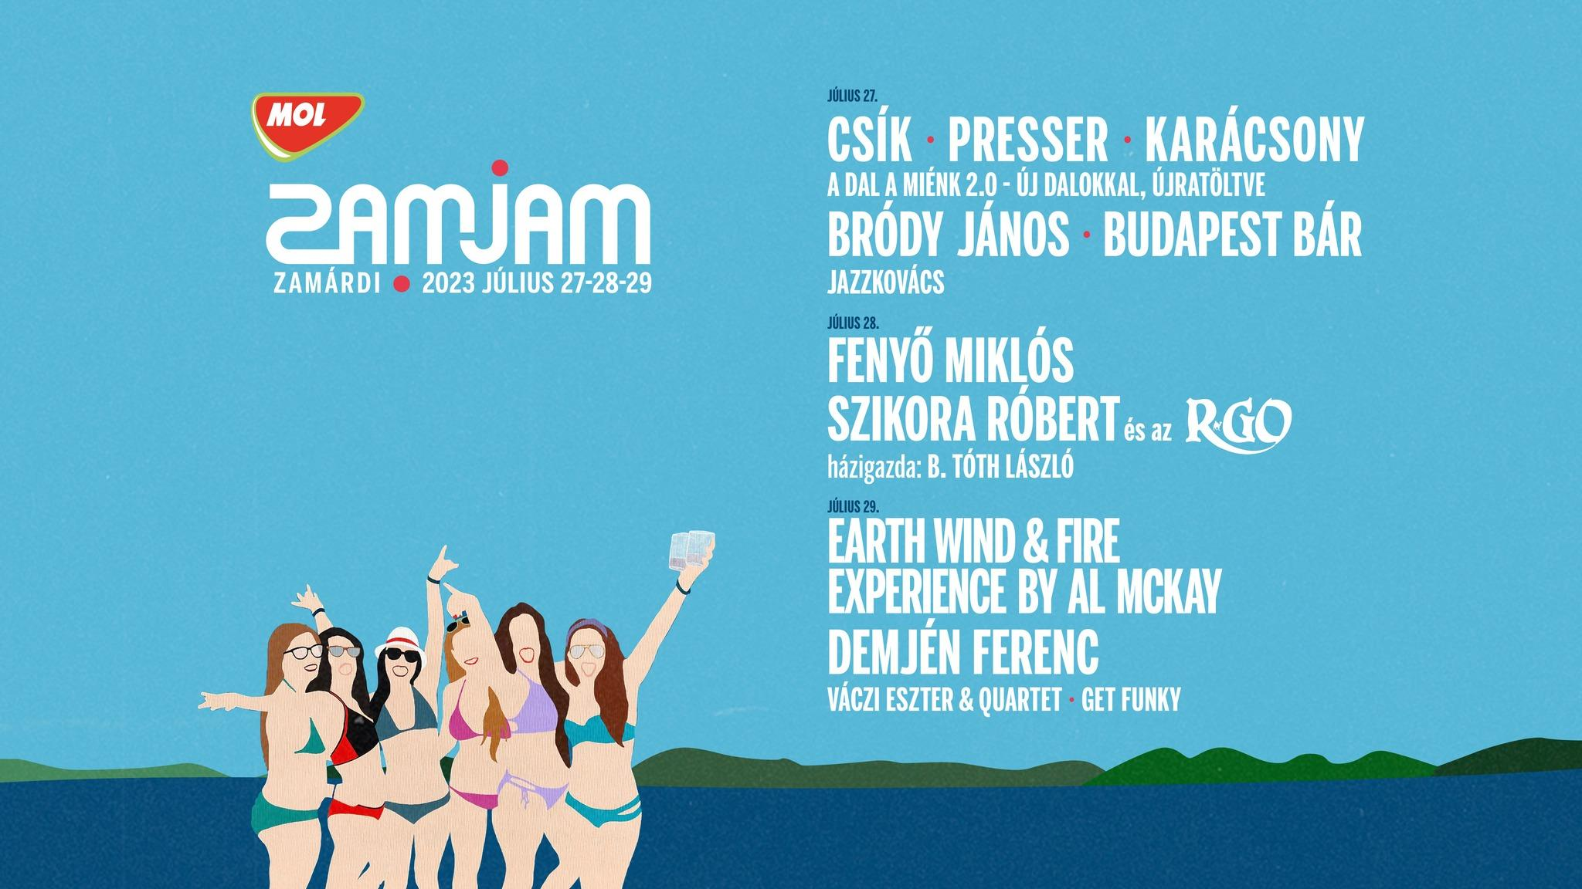

Élő legendák a Balaton partján!
A ZamJam fő helyszínén élő legendák egymás után szerepelnek a vízparti MOL színpadon. Kivétel nélkül olyan produkciók, amelyek dalain generációk nőttek fel. Az első napon, július 27-én a Budapest Bar vendége lesz Németh Juci, Kiss Tibor és Keleti András. Őket követi Bródy János, majd a Csík Zenekar vendégeként Presser Gábor és Karácsony János érkezik. Másnap egy különleges program részesei lehetnek a ZamJam vendégei, hiszen egymás után lép színpadra a Hungária együttes két legendája, akik évtizedek óta saját útjukat járják. Előbb Szikora Róbert és az R-Go ad koncertet, majd Fenyő Miklós érkezik a MOL Színpadára. Szombaton Demjén Ferenc koncertje után az Earth Wind & Fire Experience by Al McKay következik, több évtized legnagyobb funky-dalaival. A ZamJam MOL színpad koncertjeire kedvezményes jegyek és bérletek kaphatók! A fellépők heteken át Zamárdiban forgattak, a balatoni élményekről készülő riportfilm júliusban a TV2 műsorán lesz látható.

Koncertek a Kilátónál
Sokan nem is tudják, hogy Zamárdiban nemcsak a vízparton csodás a kilátás. Zamárdi kőhegyi kilátójából kelettől-nyugatig élvezhetjük a Balaton legszebb panorámáját. A kilátó tövében a MOL kilátókoncertek keretében belépő nélkül hallgathatjuk a Kiss Tibi vezette Aranyakkord koncertjét, Járai Márk pedig Cseh Tamás dalaival érkezik.
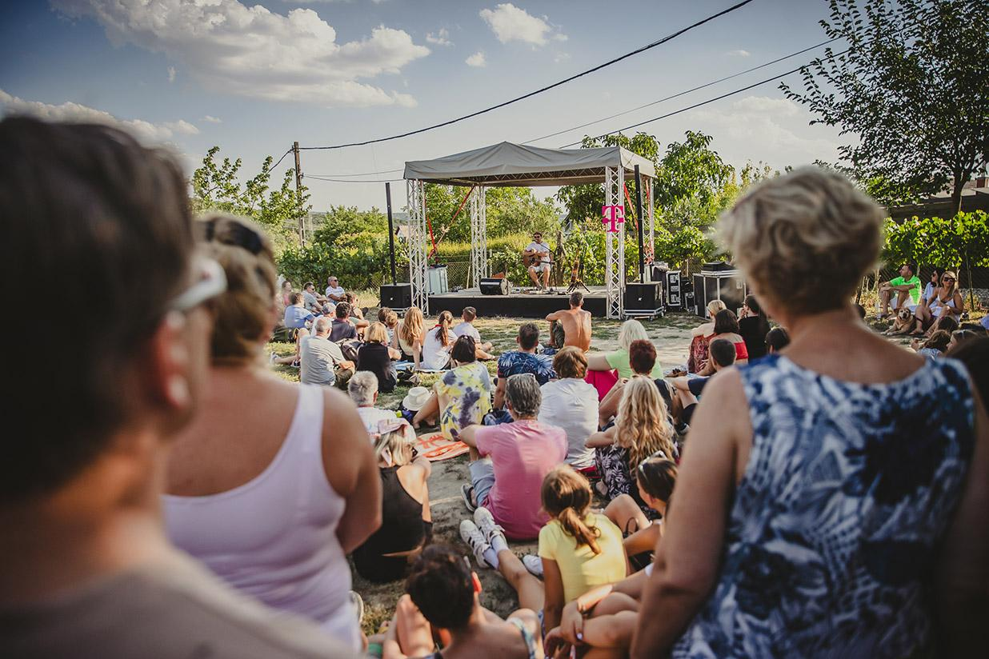

ZamJam After
A ZamJam fő helyszínén az élő legendák koncertjei után éjszaka is folytatódik a Balaton parti buli: az első napon Jazzkovács lép színpadra, pénteken a Wannabe csapata érkezik, szombaton pedig a GetFunky program keretében Suri Imre áll a lemezjátszók mögé.

ZamJam Jazz
A fesztivál hangulatának elengedhetetlen kelléke a jazz a Balaton partján. A Budapest Jazz Club szervezésében érkezik majd Hajdú Klára & Szakonyi Milán Duója, a Nagy Noémi Quartet, a Nagy János Yancha Trio feat. Szirtes Edina Mókus, az Elsa Valle Quartet, és a Révész Richárd Latin Quartet. Ugyanezen a színpadon, tihanyi panorámával a háttérben koncertezik a MüPa Jazz Showcase idei ZamJam különdíjasa, az Ineffable.

Besúgó Party
A ’80-as, ’90-es éveket idézi meg a Besúgó sorozat, amely újra látható a SkyShowtime felületén. A sorozat egy napra Zamárdiba költözik, július 28-án a ZamJam-re érkeznek a sorozat szereplői: közönségtalálkozó és beszélgetés is lesz a Highlights of Hungary szervezésében, valamint a korszak dalait felvonultató házibuli várja a közönséget, ahol a DJ-k maguk a szereplők lesznek.

Érkezik a Király és a Midlife Crisis, valamint a Smile!
Igazi közönségkedvenc a Zámbó Jimmy életét feldolgozó A Király című sorozat. Július 27-én a Peter Srámek Jimmy legnagyobb dalait is bemutatja, majd a Midlife Crisis egy különleges programmal készül a ZamJam-re, amelyben több évtized legnagyobb hazai dalait vonultatják fel. Szombat este a programot a Gönczi Gábor vezette Smile zárja a Balaton legnagyobb házibulijával.

Irodalmi és színházi programmal is készül a ZamJam
A ZamJam – Líra Irodalmi Terasza a fesztivál mindhárom napján várja az érdeklődőket. Csütörtökön Nyáry Krisztián beszélget Zajácz D. Zoltánnal, a Balatoni Krimik szerzőjével, pénteken pedig őt magát faggatja majd Szegő János szerkesztő-irodalmár. Szombaton a nyári melegben a jég birodalma lesz a középpontban, a téma a Ketten a világ végén - Páros transzgrönlandi expedíció című kötet lesz, Tenczer Gábor vendégei lesznek a szerzők, Vámos Nóra és Rakonczay Gábor.
A színház szerelmeseinek is kínál csemegét a ZamJam. Földessy Margit és a SZINDRA társulat Parti Impro-party című szórakoztató, interaktív improvizációs előadása július 29-én 16:00-tól gyerekeknek és családoknak, 21:00-tól pedig játékos kedvű felnőtteknek szól majd.

Ízek, zene és hangulat – balatoni éttermek a ZamJamen
A színes zenei és kulturális kínálat mellett idén elindul a Staropramen Gasztrosétány, amely keretében a Balatoni Kör a régió legjobb éttermei közül hív meg jó néhányat – csupa olyan vendéglátóhely települ ki a partra és készül ételekkel a Zamjamre, amelyeknek népszerűsége évek óta töretlen a helyiek és a turisták körében egyaránt. Az éttermek között ott lesz a Kistücsök, a Sparhelt Bistro, a Hableány, a Lavender Terasz, látványkonyhaként bemutatkozik a John’s Pub A BalatonBor trucknak köszönhetően pedig azok sem fognak csalódni, akik a program mellé egy pohár jó borral ülnének ki a balatoni naplementébe.

Zamárdi mindenkit vár!

„A ZamJam most is küldetésének tekinti, hogy a Balaton egyik legnépszerűbb turistacélpontja megmutassa az ismert helyek mellett a rejtett kincseket is. Továbbra is várjuk a helyiek, a zamárdi vendéglátók, szolgáltatók ajánlatait. Programokat, kedvességeket, amelyek a vendégszerető Zamárdit mutatják meg” – mondta el Ádám Kata, projektvezető.

„A ZamJam 2022-ben bebizonyította, hogy Zamárdiban helye van egy új, és tematikáját tekintve is újszerű fesztiválnak. A szervezőkkel együtt most is azon dolgozunk, hogy a hozzánk érkezőknek megmutassuk a városunk értékeit. Ennek keretében közel 20 helyszínen várjuk programokkal a turistákat” – mondta el Csákovics Gyula, Zamárdi polgármestere.
A programok nagy része ingyenesen látogatható, a legnagyobb koncertekre pedig kedvezményes áron kaphatók jegyek.

Kedvezményes jegyek: a www.zamjam.hu oldalon.

ZamJam sajtófotók: https://bit.ly/zamjam2023press

